1. 什么是bfc

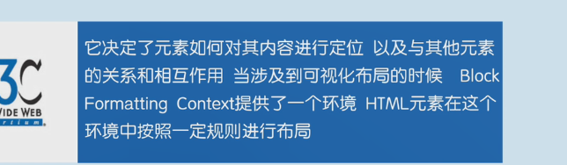

可以这样理解：bfc的目的是形成一个完全独立的空间，让空间中的子元素不会影响到外面的布局。

1. 触发bfc的条件

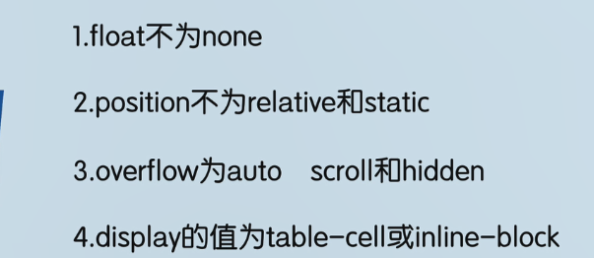

2应用场景

A

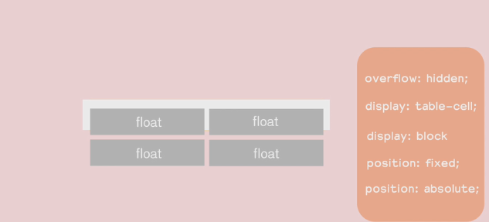

若上述方法不用到时

给父级也添加浮动

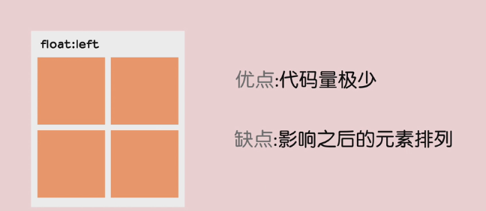

给父级设置高度

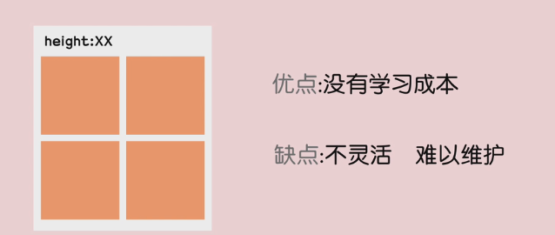

在元素的最后添加一个标签清除浮动



用伪类元素

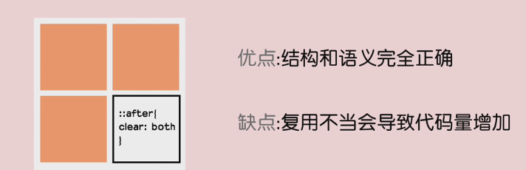

1. 解决自适应布局的问题、

（右边进行自适应操作，左边标签浮动）

当文字增多时

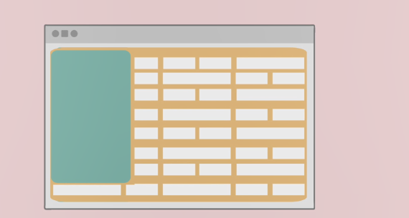

所以触发bfc

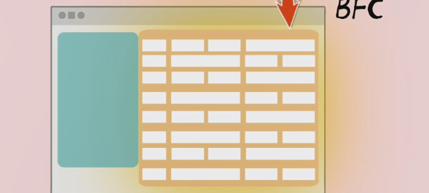

这种布局的其他方法

（1）

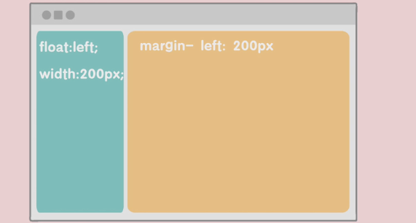

（2）

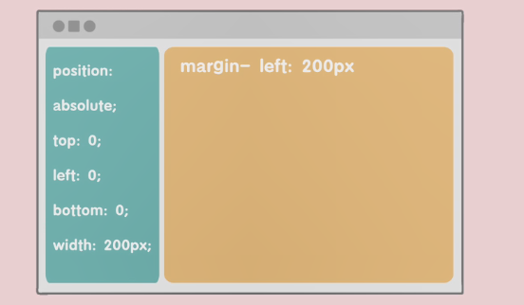

（3）

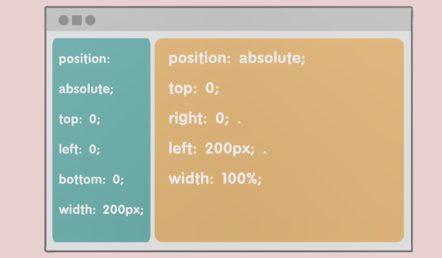

1. 解决垂直方向重合问题

（1）为其中一个子元素包裹一个父元素，在触发bfc

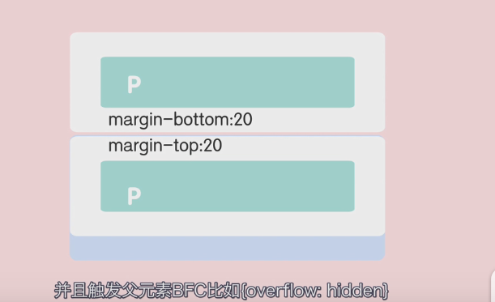

（2）设置padding值

